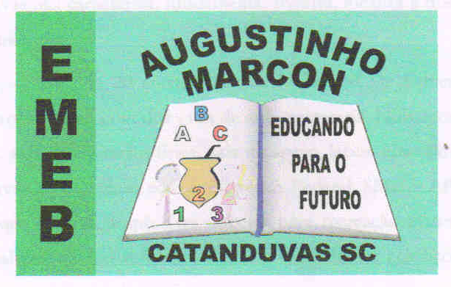
Escola Municipal de Educação Básica Augustinho Marcon
Catanduvas(SC), 01 a 05 de junho de 2020.
Diretora: Tatiana M. B. Menegat.
Assessora Técnica-Pedagógica: Maristela Apª. B. Baraúna.
Assessora Técnica-Administrativa: Margarete P. Dutra.
Professora: Angela Marilha Garcia Miotto.
3ª Ano 2

Sequência Didática: A Terra no Universo

Queridos pais, responsáveis e alunos (as), esperamos que estejam todos bem.
Estou encaminhando as atividades da Sequência Didática que será desenvolvida durante a semana, para tanto, seguem algumas orientações:
- As atividades serão realizadas na apostila (livro) na disciplina de História;
- Caso haja alguma dúvida, pode entrar em contato com a professora Angela no WhatsApp particular 99136-9117.
Nesse momento é muito importante o empenho e dedicação de todos!
Fiquem bem! Fiquem em casa e cuidem-se! Saudades...

Disciplina: História e Geografia
“No Planeta Terra existem muitas moradias diferentes”.
Vamos relembrar o que estudamos?
- Releia na apostila (livro), disciplina de História, as páginas 3, 4, 5, 6 e 7 os seguintes textos:
- Lar, doce lar!
- Moradias de ontem e hoje.
- As mais antigas moradias do mundo.

3 – Leia também na apostila (livro), disciplina de História os textos: Viver em um castelo e Moradias no Brasil em outros tempos, que estão nas páginas 9, 10, 11,12 e 13, depois que ler faça as atividades que estão nestas páginas e também o jogo da memória que está no material de apoio no final da apostila (livro).

4 – Envie até 05 de junho, para a Professora Angela no whatsApp particular uma foto do jogo pronto e uma foto sua jogando.

